

**《移动平台开发技术》**

**分析与设计说明书**

**第26组**

**课 题：**   **方块旋转游戏**

**院 （系）：**  **软件学院**

**专 业：**  **软件工程**

**小组成员 ：姓名 苏莹子 学号 201130633476**

**姓名 胡梦非 学号 201130631281**

**姓名 陈雅琳 学号 201130630277**

**指导老师** ： **程兴国老师**

**提交日期：**  **2013年12月29日**

目录

一、需求分析 4

1.1 任务概述 4

项目背景 4

实现目标 4

1.2 功能需求 4

功能划分 4

功能描述 4

1.3 性能需求 5

时间要求 5

适应性 5

1.4 运行环境描述 5

硬件 5

软件 5

1.5 其它需求 5

二、功能介绍 5

三、项目计划与进度 6

3.1 项目计划 6

Plan（5周） 6

3.2 实际进度 7

四、游戏架构 8

4.1 游戏框架 8

4.1.1 游戏总框架 8

4.1.2 开始及主菜单的框架设计 9

4.1.3 普通游戏的框架设计 9

4.1.4 无尽模式的框架设计 9

4.1.5 排行榜的框架设计 10

4.1.6 帮助界面的框架设计

4.2 各种类的说明 11

4.2.1 Cube类 11

4.2.2 开始页面MainAcitivity的相关类 13

4.2.3 主菜单页面MainMenu的相关类 14

4.2.4 普通游戏Game的相关类

4.2.5 无尽模式Survival的相关类 18

4.2.6 排行榜页面Chart的相关类 20

4.2.7 帮助页面Help的相关类

4.2.8 自定义按钮BitmapButton的相关类

4.2.9 其他辅助类

4.3 资源列表 25

4.3.1 图片清单 25

五、系统实现 26

5.1 各版本的开始页面实现 26

5.2 各版本的主菜单页面实现 26

5.3 各版本的普通游戏实现 27

5.4 各版本的无尽模式实现 27

5.7 最终效果组图 29

六、系统测试说明 30

6.1 测试项目及说明 30

测试方案 30

测试项目 30

测试人员 30

6.2 测试结果 30

测试结果及相应的截图说明 30

6.3 评价 32

软件能力 32

缺陷和限制 32

测试结论 33

七、用户手册 33

7.1 系统说明 33

7.2 系统的安装 33

7.3 常见问题的处理 33

八、附录 33

8.1 小组分工 33

8.2 版本记录 34

8.3 设计心得 34

8.4 其他资料 36

# 一、需求分析

## 1.1 任务概述

### 项目背景

Android是以Google公司为首的OHA研发的一个开源智能手机平台。随着技术的发展，越来越多的创意应用到Android应用程序中。

方块旋转游戏灵感来自于Armor Games公司的一款PC端单机游戏，属于GRAVITY系列中的消除类小游戏。消除类游戏是益智游戏的一种，玩家游戏过程中主要是将一定量相同的游戏元素，如水果，宝石，动物头像等，是它们彼此相邻配对消除来获胜。通常是将三个同样的元素配对消除，所以此类游戏又称“三消游戏”。

本项目将该游戏移植到Android平台上，针对手机游戏轻量级和便于触屏操作的特征做出相应调整，使此游戏能够接受手机用户的认可。

### 实现目标

项目可以实现方块掉落；三个相同方块消除；每次掉落一个方块页面进行一次旋转等功能。另外还可以调用排行榜功能来查看记录。本游戏为单机小游戏。

## 1.2 功能需求

### 功能划分

本软件的功能系统可划分为页面跳转、记录和退出功能。

### 功能描述

最底层的功能所要完成的功能的详细描述

|  |  |  |
| --- | --- | --- |
| 功能名称 | 功能标识 | 功能详细描述 |
| 页面跳转 |  | 在实现游戏模式选择后，进入游戏 |
| 记录（排行榜） | 分数排名 | 可以查看之前记录情况 |
| 退出 | × | 实现程序的退出 |

## 1.3 性能需求

### 时间要求

软件可实现随时更新，及时运行及操作的执行。

### 适应性

可运行在Eclipse及Android智能手机的环境下。

## 1.4 运行环境描述

### 硬件

Android平台的移动设备或者Android 4.3模拟器

### 软件

Android平台

## 1.5 其它需求

本程序可在多种平台上运行。

# 二、功能介绍

通过触屏选择方块掉落的位置，三个相同方块消除则获得积分。

《方块旋转》游戏在Android中的操作：

（1）运行游戏后，游戏控制器初始化开始页面，横屏模式进入主菜单页面

（2）进入主菜单页面之后，可以看到“关卡模式”“无尽模式”“排行榜”“帮助”这些按钮，通过点击不同的按钮，进入不同的页面

（3）点击“关卡模式”，进入普通游戏页面

（4）点击“无尽模式”，进入无尽模式游戏页面

1. 点击“排行榜”，进入排行榜页面
2. 点击“帮助”，进入帮助页面

（7）进入关卡模式或无尽模式页面以后，有个“退出”按钮，用来返回菜单页面的

1. 关卡模式中，每关可使用的方块有限，使用完则关卡结束，若达到过关分数要求则进行下一关，否则重新开始本关。随着关卡升级可使用的方块种类及数量都会增加。
2. 无尽模式中，只要不掉落三个方块就可以有无尽的方块和无尽的分数

# 三、项目计划与进度

## 3.1 项目计划

### Plan（5周）

|  |  |
| --- | --- |
| **周数** | **计划** |
| **12周** | 人员分工，项目计划 |
| **13周** | 实现算法：   1. 消除方块的算法。 2. 普通游戏关卡模式的算法。 3. 无尽模式的算法。 |
| **14周** | 1 修补算法漏洞，实现排行榜。  2 添加初版简易界面，完成初级版本。 |
| **15周** | 1 完成界面细节修改及连接部分动画  2 增加帮助界面。 |
| **16周** | 调整界面：适用于各个分辨率 |
| **17周** | 文档  报告： 1） 小组分工  2） 需求分析  3） 系统设计（算法，类图）  4） 源代码解释  5） 界面截图：开始界面，游戏界面，菜单界面，成功 界面，各个子菜单界面。  6） 测试 |

## 3.2 实际进度

|  |  |
| --- | --- |
| **周数** | **计划** |
| **12周** | 1 安装sdk，看书了解android知识  2 了解游戏的电脑版本  3 提出要改进的地方。 |
| **13周** | 整理需要实现的功能，构思算法。 |
| **14周** | 1 实现游戏基本算法  2 选择界面风格及部分图片 |
| **15周** | 1 继续完善算法  2 完善游戏无尽模式界面  3 调整帮助界面并尝试制作排行榜。 |
| **16周** | 调整界面以适应分辨率并开始集成和编写文档。 |
| **17周** | 集成游戏，修复bug，完成文档。 |

# 四、游戏架构

## 4.1 游戏框架

### 4.1.1游戏总框架

|  |  |  |  |
| --- | --- | --- | --- |
| 【公共类】  开始界面相关类：GameSurfaceView;MainActivity  主菜单相关类：MainMenu | | | |
| 普通模式  Game | 无尽模式  Survival | 排行榜  Chart | 帮助  Help |
| 【公共类】  方块：Cube  自定义按钮：BitmapButton | | | |
| 【公共类】  保存记录：RecordFile  转换分辨率：ScreenDisplay | | | |

### 4.1.2 开始界面的框架设计

**MainActivity**

**GameSurfaceView**

### 4.1.3 主菜单界面的框架设计

**MainActivity**

**MainMenu**

### 4.1.4 普通模式的框架设计

调用

**BitmapButton**

**Game**

调用

**Cube**

### 4.1.5 无尽模式的框架设计

调用

**BitmapButton**

**Survival**

调用

**Cube**

**4.1.6 排行榜的框架设计**

**Chat**

数据传输

**RecordFile**

## 4.2 各种类的说明

### 4.2.1 GameSurface与MainActivity相关类

|  |  |
| --- | --- |
| **类名** | **GameSurface** |
| **说明** | **开始界面，进行初始化与参数传递** |
| **方法名** | **功能说明** |
| **public** GameSurfaceView(Context context) | 实例化游戏类 |
| **public** **void** surfaceCreated(SurfaceHolder holder) | 传参获得屏幕尺寸大小 |
| **protected** **void** drawCavas() | 用于显示开始页面并保存信息  （1）根据缩放比例获得新的位图  （2）根据游戏状态调用不同的绘图方法  （3）根据游戏状态调用不同的响应方法  （4）保存进度  （5）传递分辨率参数 |
| **类名** | **MainActivity** |
| **说明** | **开始界面控制** |
| **方法名** | **功能说明** |
| **protected** **void** onCreate(Bundle savedInstanceState) | 实例化GameSurface |

**4.2.2 MainMeun相关类**

|  |  |
| --- | --- |
| **类名** | **MainMeun** |
| **说明** | **开始界面控制** |
| **方法名** | **功能说明** |
| **public** **void** drawButton(Canvas canvas,Context context) | 绘制按钮 |
| **public** **int** checkClick(**float** x, **float** y) | 检查按钮是否被按下 |
| **public** **void** draw(Canvas canvas) | 绘制背景版面 |

### 4.2.3 普通模式Game的相关类

|  |  |
| --- | --- |
| **类名** | **Game** |
| **说明** | 1. **多关卡游戏，预选方块有限，无计时有计分;** 2. **方块大小可根据游戏底板方块数自动调整** |
| **方法名** | **功能说明** |
| **public** Game(Context context) | 构造函数  （1）各关卡信息初始化  （2）转为分数  （3）界面参数初始化 |
| **public** **void** draw(Canvas canvas,Context context) | （1）绘制按钮  （2）绘制游戏底板  （2）设置方块  （4）初始化关卡信息 |
| **public** **void** setGridsXY(**float** width, **float** height) | 传参获得屏幕尺寸px并设置界面参数 |
| **public** **int** checkClick(**float** x, **float** y) | 检查按钮是否被按下 |
| **public** **boolean** selectLine(**float** x) | 改变选中列外观 本方法未使用 |
| **public** **void** cubeActs(Cube cube) | 方块落下后发动技能~ |
| **public** **void** dropCube(**float** x) | 方块下落 包括预选方块队列的移动操作 |
| **public** **void** clearLine(**int** x, **int** y) | 在落下新方块后 尝试进行消行操作 |
| **public** **int** addScore(**int** num1, **int** num2) | 消行加分 |
| **public** **void** reset() | 重新开始游戏 |
| **public** **void** levelEnd(**boolean** pass) | 关卡结束 |
| **public** **void** turnGrids(**boolean** clockwise) | 旋转底板 |
| **public** **void** draw1(Canvas canvas) | 将游戏中方块等元素绘出 供View类调用 |

### 4.2.4 无尽模式Survival的相关类

|  |  |
| --- | --- |
| **类名** | **Survival** |
| **说明** | 1. **单关卡游戏，预选方块无限，无计时有计分** 2. **方块大小可根据游戏底板方块数自动调整** |
| **方法名** | **功能说明** |
| **public** Survival(Context context, Chart chart) | 构造函数  （1）各关卡信息初始化  （2）界面参数初始化 |
| **public** **void** setGridsXY(**float** width, **float** height) | 传参获得屏幕尺寸px |
| **public** **int** checkClick(**float** x, **float** y) | 检查按钮是否被按下 |
| **public** **boolean** selectLine(**float** x) | 改变选中列外观 本方法未实际调用 |
| **public** **void** dropCube(**float** x) | 方块下落 包括预选方块队列的移动操作 |
| **void** endGame() | 游戏结束 |
| **public** **void** clearLine(**int** x, **int** y) | 在落下新方块后 尝试进行消行操作 |
| **public** **int** addScore(**int** num1, **int** num2) | 消行加分 |
| **public** **void** reset() | 重新开始 |
| **public** **void** turnGrids(**boolean** clockwise) | 旋转底板 |
| **public** **void** draw(Canvas canvas) | 将游戏中方块等元素绘出 供View类调用 |

### 4.2.5 排行榜页面Chart的相关类

|  |  |
| --- | --- |
| **类名** | **Chart** |
| **说明** | **无尽模式排行榜：包括前十名的数据** |
| **方法名** | **功能说明** |
| **public** Chart(Context context,**float** width,**float** height) | 构造函数，初始化 |
| **void** insert(**int** score, String name) | 插入新纪录 |
| **public** **int** checkClick(**float** x, **float** y) | 判断是否点击了按钮 返回值为游戏状态 |
| **public** **void** draw(Canvas canvas) | 绘出界面 |

### 

### 4.2.6 帮助页面Help的相关类

|  |  |
| --- | --- |
| **类名** | **LevelView类** |
| **说明** | **帮助类** |
| **方法名** | **功能说明** |
| **public** Help(Context context) | 构造函数，每页暂以颜色区分 |
| **public** **int** checkClick(**float** x, **float** y) | 判断是否点击了按钮 返回值为游戏状态 |
| **public** **void** draw(Canvas canvas) | 绘出界面 |

### 4.2.7 元素对象的相关类

#### 1、BitmapButton类（自定义按钮）

|  |  |
| --- | --- |
| **类名** | **BitmapButton** |
| **说明** | **需要在使用时自定义响应方法** |
| **方法名** | **功能说明** |
| **public** BitmapButton(**int** bitmap, RectF rect) | 构造函数  初始化按钮颜色及按钮范围 |
| **public** **boolean** checkContain(**float** x, **float** y) | 检查是否在按钮范围内 |

#### 2、Cube类(方块类)

|  |  |
| --- | --- |
| **类名** | **Cube** |
| **说明** | **游戏底板的基本构成元素** |
| **方法名** | **功能说明** |
| **public** Cube(**float** side) | 游戏底板方块构造函数  使边长不小于0  该方块是底板方块  设置图像(颜色) |
| **public** Cube(**float** side, **int** cubeType) | 构造函数  cubeType>=5 |
| **public** **void** setStone(**boolean** stone) | 设置方块为石块 |
| **public** **void** setBitmap() | 根据方块类型设置其图像(颜色) |

**4.2.8 辅助功能的相关类**

**1.RecordFile类（记录）**

|  |  |
| --- | --- |
| **类名** | **RecordFile** |
| **说明** | **封装XML文件输入输出操作 在退出游戏时保存记录** |
| **方法名** | **功能说明** |
| **void** addElement(XmlSerializer serializer, String name, Object value) | 封装添加节点操作 |
| **public** **void** writeRecord(Game game, Survival survival, Chart chart) | 保存游戏数据  普通游戏  无尽模式  排行榜 |
| **public** **void** readRecord(Game game)  **public** **void** readRecord(Survival survival)  **public** **void** readRecord(Chart chart) | 读取数据 |

1. **ScreenDisplay类（分辨率转换）**

|  |  |
| --- | --- |
| **类名** | **ScreenDisplay** |
| **说明** | **分辨率转换** |
| **方法名** | **功能说明** |
| **public** **static** **int** dpTopx(Context context, **float** dpValue) | 根据手机的分辨率从 dp 的单位 转成为 px(像素) |
| **public** **static** **int** pxTodp(Context context, **float** pxValue) | 根据手机的分辨率从 px(像素) 的单位 转成为 dp |

## 4.3 资源列表

### 4.3.1 图片清单

所有的图片都在res\drawable-hdpi文件夹中

|  |  |  |  |
| --- | --- | --- | --- |
| 图片名 | 大小（KB） | 像素（w*h） | 用途 |
| back | 28 | 233*148 | 返回按钮 |
| bback | 21.8 | 250*100 | 返回按钮 |
| bg1 | 168 | 794*459 | 开始页面背景 |
| bg2 | 78.4 | 800*463 | 游戏页面背景 |
| bg3 | 94.7 | 800*463 | 排行榜页面背景 |
| bg4 | 188 | 800*463 | 帮助页面背景 |
| black | 13.8 | 71*71 | 黑色方块 |
| blue | 16.6 | 71*71 | 甜甜圈方块 |
| bpause | 25.1 | 250*100 | 暂停按钮 |
| brestart | 26.3 | 250*100 | 重玩按钮 |
| button1 | 32.3 | 250*100 | 关卡模式按钮 |
| button2 | 31.7 | 250*100 | 无尽模式按钮 |
| button3 | 33.8 | 250*100 | 排行榜按钮 |
| button4 | 23.5 | 250*100 | 帮助按钮 |
| cyan | 16.7 | 71*71 | 花环方块 |
| dkgrey | 17.1 | 71*71 | 礼物方块 |
| gif | 91254字节 | 350*359 | 开始页面动画 |
| green | 16.6 | 71*71 | 饼干方块 |
| magenta | 16.1 | 71*71 | 爱心方块 |
| red | 17.1 | 71*71 | 星星方块 |
| yellow | 18 | 71*71 | 花朵方块 |

# 五、系统实现

## 5.1 各版本开始菜单页面实现

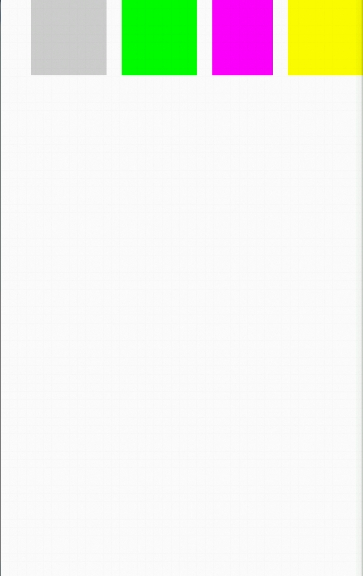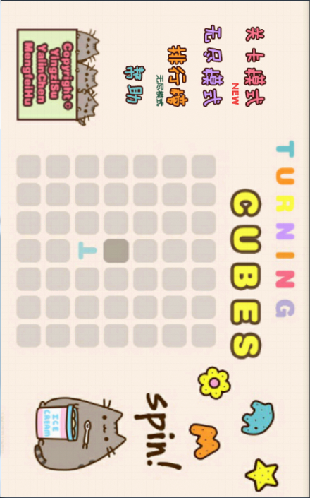

**1.0 2.0**

## 

## 5.2 游戏页面实现

**1.0 2.0**

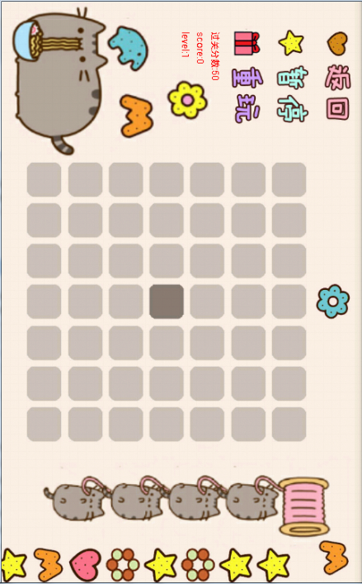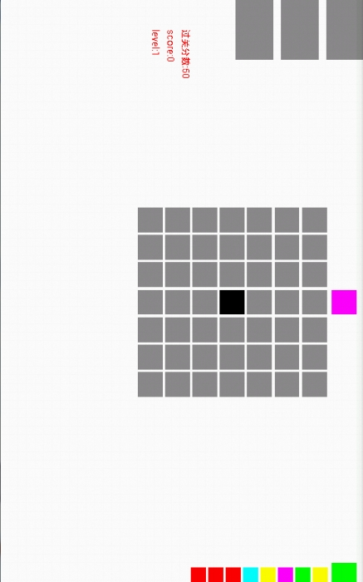

## 

## 5.3 排行榜页面实现

**1.0 2.0**

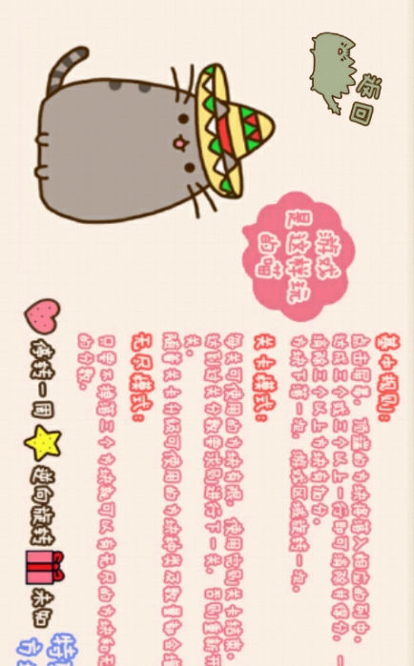

## 

## 5.4 帮助页面实现

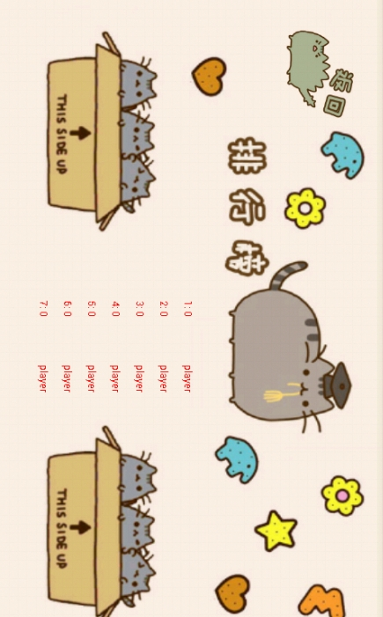

# 1.0 2.0

# 六、系统测试说明

指导软件测试并给出结果表以填写测试结果

## 6.1 测试项目及说明

### 测试方案

用户界面测试、功能流程测试、性能测试等

### 测试项目

|  |  |  |  |
| --- | --- | --- | --- |
| 测试名称 | 内容 | 目的 | 进度 |
| 用户界面测试 | 运行程序，界面是否达到标准 | 使界面达到用户标准 | 13周开始测试，15周测试合格16周完成测试 |
| 功能流程测试 | 点击功能按钮，是否可实现其功能 | 使功能能够实现其效果 | 15周开始测试，16周测试合格16周完成测试 |
| 性能测试 | 通过不断运行操作，其软件的性能是否良好 | 使本软件更具可操作性 | 16周开始测试，16周测试合格17周完成测试 |

### 测试人员

整个小组

## 

## 6.2 测试结果

### 测试结果及相应的截图说明

1.用户界面运行良好，测试数据合格；

功能流程顺畅，数据合格；

性能数据合格。

2.出现的问题或bug

（1）不同虚拟机（小屏幕）分辨率出现差错，使用5.1WVGA可以得到最佳效果。

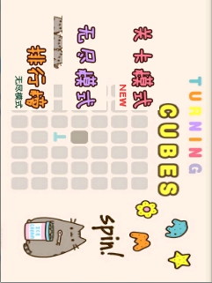

下面的内容（排行榜及帮助按钮）无法根据屏幕大小调整显示。

（2）底盘旋转的动画效果未完成。

（3）鼠标的反应可能有些地方有点迟延。

## 6.3 评价

### 软件能力

可运行性强，缺陷和漏洞较少

### 缺陷和限制

无法实现网络模式堆栈、排行榜

### 测试结论

本程序可通过本次测试

# 七、用户手册

本手册主要用于指导用户正确使用程序并解决常用问题

## 7.1 系统说明

运行环境： Android 4.3

运行设备： Android平台 版本或以上的移动设备或者模拟器

## 7.2 系统的安装

如果用户有android手机，可以直接装载运行。

如果没有的话可以需要下载android虚拟机来运行。

## 7.3 常见问题的处理

如发现本程序无法运行，可咨询相关人员

# 八、附录

## 8.1 小组分工

|  |  |
| --- | --- |
| 小组分工 | |
| 苏莹子 | 功能设计、非游戏界面 |
| 陈雅琳 | 功能设计、游戏界面 |
| 胡梦非 | 资料收集、测试、文档开发 |

## 8.2 版本记录

|  |  |  |
| --- | --- | --- |
| 版本编号 | 完成日期 | 说明 |
| 1.0 | 2011-12-7 | 基本版方案 |
| 2.0 | 2011-12-28 | 最终版方案 |

## 8.3 设计心得

|  |
| --- |
| From 苏莹子： |
| From 陈雅琳： |
| From 胡梦非：之前经常做的是应用类软件，这次是第一次做游戏。看到这款游戏的电脑版时觉得非常吸引人，因此跟小伙伴们一起决定做成手机版的。做游戏开发会从另外一个不同的角度去玩这个游戏，在玩的过程中记录更多的信息，了解游戏的设置及架构。游戏看起来简单但背后还是有非常多的算法和代码量，从看到最初的版本到最后完成的版本整个过程都非常不容易，感谢小伙伴们的辛勤工作！ |

## 8.4 其他资料

基本版说明.pdf